Risque Toxique
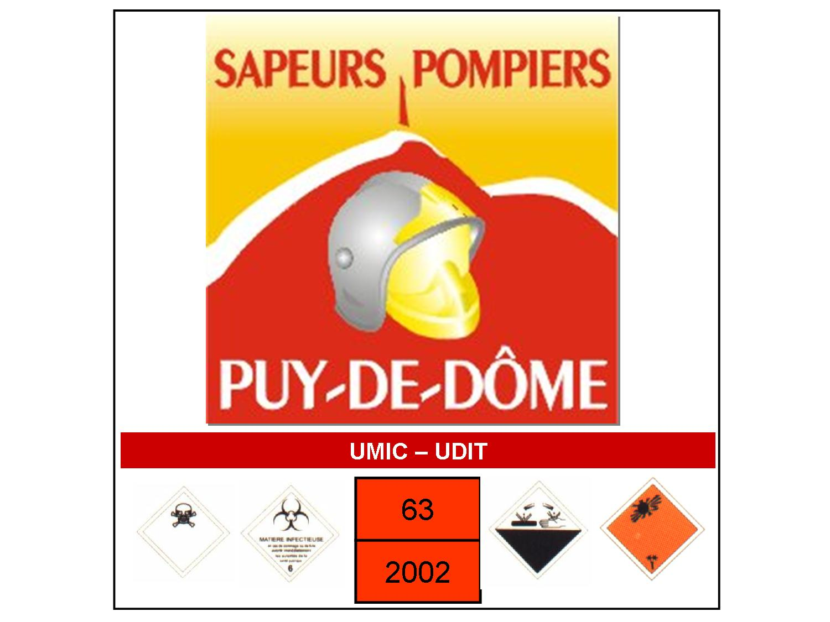

Définitions

•Toxique:
–C’est une substance qui, après pénétration dans l’organisme, produit un effet nocif, parfois mortel.
•« Tout est poison, rien n’est poison. Seule la dose fait le poison »
(PARACELSE, médecin et alchimiste du XVI ème siècle)

•Toxicologie:
–C’est l’étude des toxique et de leurs propriétés, de leur mode d’action, de leur analyse et des procédés qui permettent de combattre leur action délétère sur les organismes vivants.

•Toxicité:
–C’est une caractéristique propre à la substance.
–La toxicité ne peut être définie qu’en faisant références à une cible (individu).

•Intoxication Aiguë
–Elle résulte de l’absorption massive d’un toxique en une dose unique ou quelques doses réparties sur un période de 24 heures maximum

•Intoxication Subaiguë
–Elle résulte de l’absorption répétée de doses moyennement importantes de toxiques réparties sur une période allant de quelques jours à quelques semaines.

•Intoxication Chronique :
–Elle résulte d’expositions répétées et fréquentes à de faibles doses de toxique réparties sur une période de quelques mois à quelques années.

Mode de pénétration

•Voie respiratoire
–les poussières, fumées, aérosols, vapeurs et gaz sont susceptibles de provoquer des effets toxiques par inhalation.
–Surface des poumons 50 à 100 m²

•Voie digestive
–surtout les accidents domestiques et les suicides
–assimilation est plus ou moins lente à travers l’estomac et l’intestin.

•Voie cutanée (peau)
–Peau = 1.8 m² environ chez un adulte
–perméable au solide, liquide ou gaz
–plus fines au niveau du torse et du visage
–les lésions aggravent le risque

•Voie oculaire
–cas des projections accidentelles

Le risque toxique dépend :
-de la quantité de toxique pénétrant dans l’organisme et de la voie de pénétration.
-de l’absorption du toxique

Les grandeurs

•Dose: C’est la quantité de toxique qui pénètre dans l’organisme.(sauf par inhalation).

•Concentration : C’est la quantité de toxique d’un mélange dans l’air, l’eau ou les aliments.

•Dose Létale: DLx
•
–C’est la dose qui tue, au bout d’un temps donnée, x % de la population à laquelle on l’a fait absorber.
–IL existe la DL50 ou la DL100

•Concentration létale: CL50
•
–Concentration dans l’air d’une substance qui, au bout d’un temps donné 4 ou 8 h selon les protocoles, entraîne la mort de 50 % de la population testée. La pénétration du toxique se fait exclusivement par voie pulmonaire.

Les Valeurs Limites d’Exposition Professionnelle :

Valeur limite : représente la concentration dans l’air d’un composé chimique que peut respirer une personne pendant un temps déterminé sans risque d’altération de sa santé, même si des modifications physiologiques réversibles sont parfois tolérées. Aucune atteinte organique ou fonctionnelle de caractère irréversible ou prolongée n’est raisonnablement prévisible à ce niveau d’exposition. La valeur est exprimée généralement en volume (ppm ou partie par million) ou en poids (mg/m3).

•Valeurs moyenne d’exposition: VME
•
–Moyenne des concentrations auxquelles un travailleur est effectivement exposé au cours d’un poste de 8 heures par jour, 40 heures par semaines.
–Définie par l’INRS et ministère du travail

•Maximale Arbeitsplatz-Konzentration: MAK
–
–Concentration maximale d’une substance dans l’atmosphère d’un lieu de travail, dont l’inhalation, pendant 8 heures par jour, 40 à 42 heures par semaine, n’entraîne pas d’altération de la santé du personnel ou de gène pour celui-ci.
–Souvent trouvé dans la bibliographie (Équivalent à la VME)

•Valeur limite d’exposition: VLE
•
–Concentration que peut respirer une personne pendant 15 minutes sans que la santé soit altérée.

•Immediately Dangerous for Life and Health: IDLH
•
–Teneur plafond à laquelle, dans un délai maximal d’exposition de 30 minutes, il est possible à une personne de fuir les lieux exposés sans subir la manifestation signes fonctionnels d’intoxication, perturbation irréversibles de la santé.
–Grandeur établi par le NIOSH

•Seuil des Effets Significatifs: SES
–
–En 1994, le NIOSH a modifié sa base de calcul
–Afin de continuer a utilisé les anciens IDLH, les IDLH du Pocket Guide du NIOSH de 1987 ont été reprises sous le nom de SES.
–
–Le SES est validé par le ministère de l’environnement. Il marque la limite entre les effets réversibles et irréversibles d’un toxique.

Les Valeurs Seuils de Toxicité Aigue Applicables en Situation d’Urgence :

Valeurs Seuils de Toxicité Aigüe Française :
Fiches INERIS
SELS : Seuils des Effets Létaux Significatifs : concentration, pour une durée d'exposition donnée, au-dessus de laquelle on peut observer des effets létaux significatifs au sein de la population exposée (5%).
SPEL : Seuils des Premiers Effets Létaux : concentration, pour une durée d'exposition donnée, au-dessus de laquelle on peut observer les premiers effets létaux au sein de la population exposée (1%).
SEI : Seuil des Effets Irréversibles : correspond à la concentration pour une durée d’exposition donnée au dessus de laquelle des effets irréversibles peuvent apparaître au sein de la population exposée. (Possibilité ZE sur taux à 1h)
SER : Seuil des Effets Réversibles : correspond à la concentration, pour une durée d'exposition donnée, au-dessus de laquelle on peut observer des effets réversibles au sein de la population exposée. (Possibilité ZC sur taux à 2h)
SP : concentration entraînant la détection sensorielle de la substance chimique par la population exposée.

Population cible : population générale individus sensibles non inclus

ERPG : Emergency Response Planning Guideline
ERPG-1 : concentration atmosphérique maximale en-dessous de laquelle il est probable que presque tous les individus pourraient être exposés pendant plus d’une heure sans ressentir davantage que des légers effets transitoires ou détecter une odeur.
ERPG-2 : concentration atmosphérique maximale en-dessous de laquelle il est probable que presque tous les individus pourraient être exposés pendant plus d’une heure sans ressentir ou développer d’effets irréversibles ou incapacitants.
ERPG-3 : concentration atmosphérique maximale en-dessous de laquelle il est probable que presque tous les individus pourraient être exposés pendant plus d’une heure sans ressentir ou développer d’effet menaçant sa vie.

Population cible : non clairement définie, travailleurs en priorité

AEGL (Acute Exposure Guideline Levels)
AEGL 1 : concentration d’une substance chimique dans l’air (exprimée en ppm ou mg/m3 au-dessus de laquelle la population générale, individus sensibles inclus, pourrait présenter des signes d’inconfort notable, d’irritation ou tout autre signe non-sensoriel et asymptomatique. Ces effets sont transitoires, non-invalidants et réversibles après cessation de l’exposition. .
AEGL 2 : concentration d’une substance chimique dans l’air (exprimée en ppm ou mg/m3 au-dessus de laquelle des effets irréversibles, des effets nocifs sévères ou des effets adverses à long terme pourraient être observés au sein de la population générale, individus sensibles inclus. .
AEGL 3 : concentration d’une substance chimique dans l’air (exprimée en ppm ou mg/m3 au-dessus de laquelle des effets potentiellement mortels ou des décès pourraient survenir au sein de la population générale, individus sensibles inclus.

Population cible : population générale incluant les individus sensibles

TEEL : Temporary Emergency Exposure Levels
TEEL-0 : concentration limite en-dessous de laquelle la plupart des individus ne ressentira aucun risque appréciable d’effets sur la santé.
TEEL-1 : concentration atmosphérique maximale en-dessous de laquelle il est probable que presque tous les individus pourraient être exposés sans ressentir davantage que des effets transitoires légers ou détecter une odeur.
TEEL-2 : concentration atmosphérique maximale en-dessous de laquelle il est probable que presque tous les individus pourraient être exposés sans ressentir ou développer d’effets irréversibles ou incapacitants.
TEEL-3 : concentration atmosphérique maximale en-dessous de laquelle il est probable que presque tous les individus pourraient être exposés sans ressentir ou développer d’effet menaçant sa vie.

Population cible : individus présents sur les sites du département de l’énergie, extension au transport de matières.
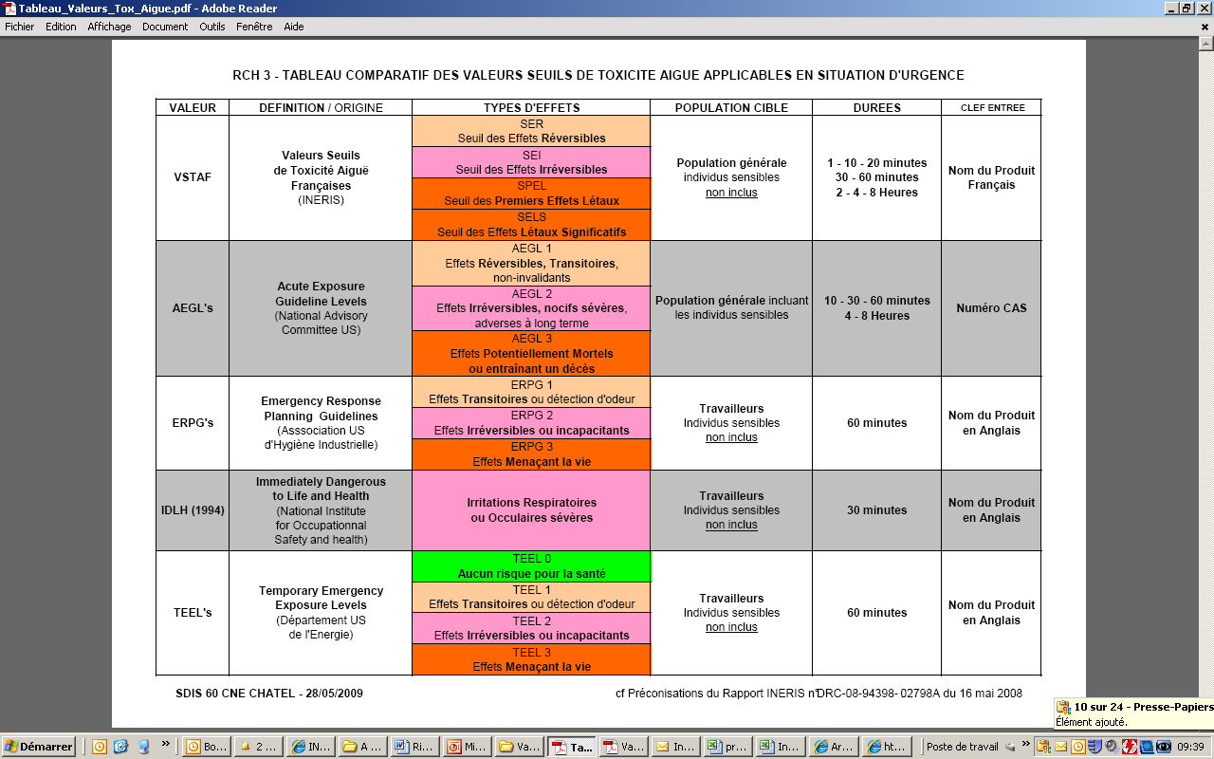

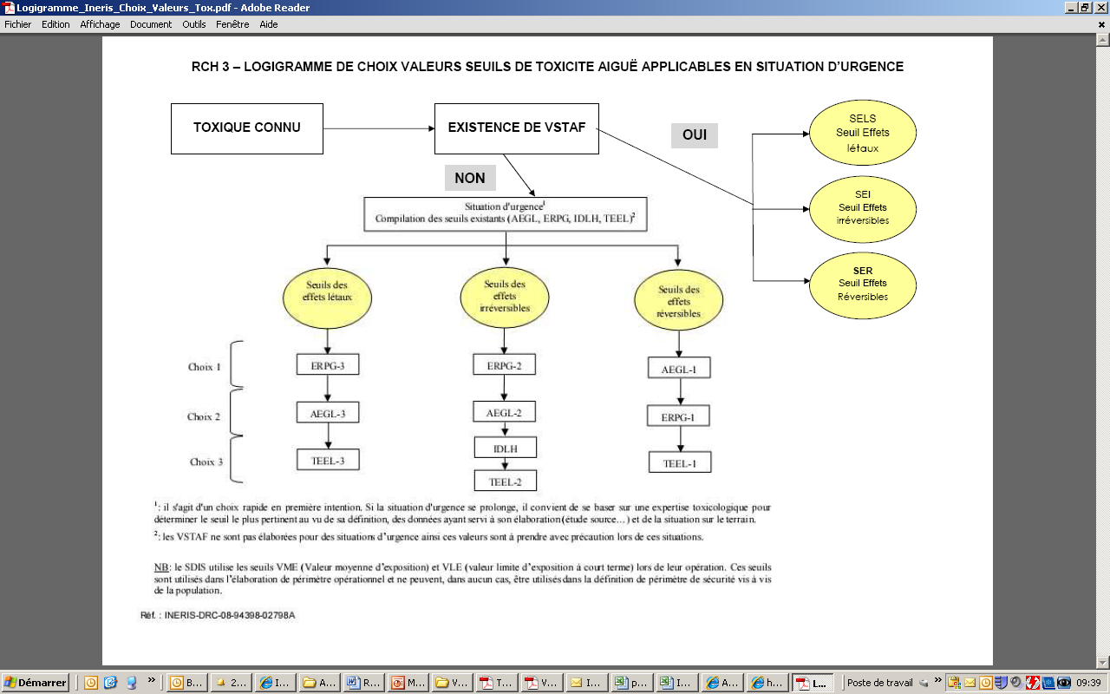

Les unités

•mg/m3 pour les liquides ou gaz
•
•mg/Kg pour les solides
•
•ppm
•
•Tableau de conversion

•Exercice de conversion
–
•La règle :
•
•
–Applications : Cl2 12 ppm = ? mg/m3
NH3 25 mg/m3 = ? ppm

Traitement des intoxications

•3 grandes façons de traiter les intoxications
– élimination du toxique par l’organisme (poumons, reins mais aussi, lait, bile, ongles, cheveux, sueur)•
– neutralisation du toxique par des antidotes
– lutte contre les effets du toxique.

Ecotoxicité

•Quelques exemples :
10/07/76 Seveso Italie dioxine 315 ha contaminés dont 115 en zone interdite
1/11/86 Bâle Suisse Les eaux d’extinctions entraineront du mercure dans le Rhin
S’il est facile d’agir sur la source ou de protéger les cibles (populations, faunes) l’impact environnemental nécessite des moyens très lourds et complexes qui seront très coûteux à mettre en œuvre et dont l’efficacité sera souvent limité. De nombreuses fois seule la dilution naturelle sera utilisée accompagnée de mesures de prévention pour les populations.

